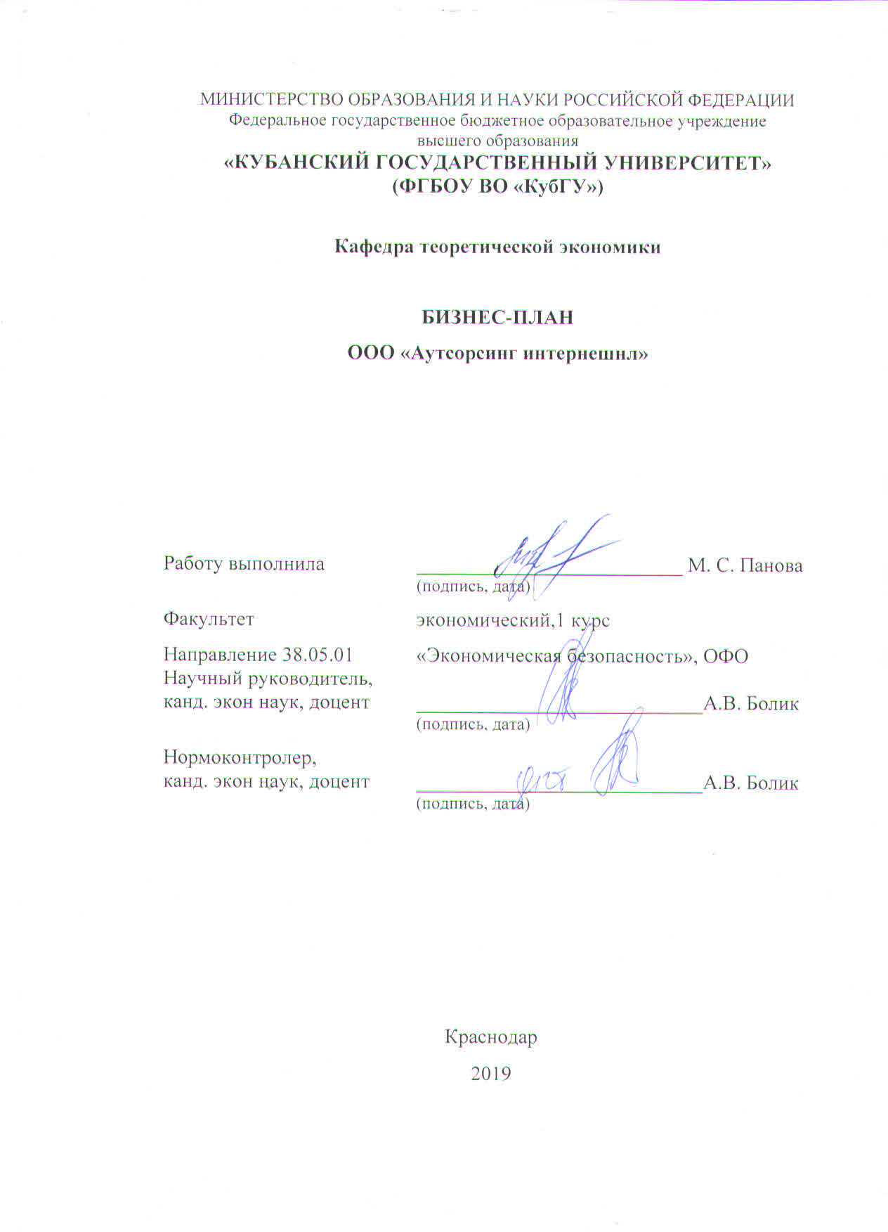

ООО «Аутсорсинг интернешнл»
ООО «Аутсорсинг интернешнл» -предприятие, которое предлагает все виды бухгалтерского аутсорсинга, сопровождение, восстановление бухгалтерского учета, подготовка отчетности в налоговые органы и внебюджетные фонды.
Организационно-правовая форма предприятия: общество с ограниченной ответственностью.
Клиентами фирмы будут в основном представители малого бизнеса, желающие оптимизировать расходы на бухгалтерское сопровождение.
1. Краткий инвестиционный меморандум
В настоящее время услуги профессиональных бухгалтеров на аутсорсинге являются крайне популярными. Это связано со множеством факторов. Во-первых, это постоянно меняющееся законодательство. Во-вторых, держать в штате профессионального бухгалтера с командой становится все дороже. В результате, срок окупаемости проекта составляет 11 месяцев, а точка безубыточности приходится на 3 месяц работы компании.
Для организации бизнеса по предоставлению бухгалтерский услуг потребуется арендовать помещение площадью 80 м2. Желательно располагать помещение в центральной части города с удобными подъездными путями, автостоянкой и наличием остановки общественного транспорта. Помимо аренды помещения потребуется нанять в штат 9 сотрудников.
Наша компания будет оказывать услуги по составлению отчетности, бухгалтерскому и финансовому сопровождению. Среднее количество заказов составляет 95 шт. Из них большая часть приходится на консультационные услуги, остальная на составление и ведение бухгалтерской отчетности. Стоимость услуг варьируется от 2 500 рублей до 15 000 рублей. В результате, финансовые показатели проекта будут следующие:
-Первоначальные инвестиции — 557 000 рублей
-Ежемесячная прибыль — 110 000 рублей
-Срок окупаемости — 11 месяцев
-Точка безубыточности — 3 месяц
-Рентабельность продаж — 24%
2. Описание бизнеса, продукта или услуги
Бухгалтерские услуги востребованы всегда. Ими пользуются как индивидуальные предприниматели, так и крупный бизнес. Также стоит отметить, что спрос на данные услуги является очень большим.
В рамках данного бизнеса, основным видом деятельности будут консультационные услуги. На этапе открытия клиентам будут предлагаться следующие виды услуг:
-Составление и сопровождение бухгалтерского баланса/бухгалтерского учета для ИП и ООО
-Составление нулевой отчетности
-Консультативные услуги бухгалтера
-Подготовка компании к аудиторской проверке
-Сопровождение финансовых вопросов юридических и физических лиц.
Данные услуги будут предлагаться на этапе открытия бизнеса. По мере роста компания также может начать предоставлять услуги по налоговому консультированию, управленческому учету, а также внедрять различные ИТ-решения.
Лицензирование данной деятельности не требуется, но стоит отметить, что для того, чтобы открыть и успешно развивать данный бизнес потребуется иметь навыки и опыт работе в бухгалтерии или аналогичной фирме. Это позволит, во-первых, быстрее привлечь первых клиентов, а также быстрее заслужить репутацию и привлечь новых клиентов.

Для организации бизнеса первоначально потребуется арендовать офисное помещение. Помещение желательно искать в центральной части города. Минимальная площадь помещения составляет 80 м2 и включает в себя зал ожидания для клиентов, 2 переговорные комнаты и рабочий кабинет для персонала. Также предусмотрена техническая зона (санузел, техническое помещение, склад).

Также для организации бизнеса потребуется следующее оборудование:
-Компьютерный стол (8 штук)
-Шкаф для документов (3 штуки)
-Стулья компьютерные (8 штук)
-Кресла для посетителей (3 штуки)
-Компьютеры (8 штук)
-Касса
-Принтер-сканер
При наличии данного оборудования компания сможет оказывать весь спектр услуг своим клиентам.
Помимо организационных моментов, сотрудникам компании необходимо освежить знания в области регулирования бухгалтерского учета в Российской Федерации. К данным нормативно-правовым актам можно отнести:
-Федеральный закон «О бухгалтерском учете»
-Положение по ведению бухгалтерского учета и бухгалтерской отчетности в РФ
-План счетов бухгалтерского учета
-Положения по бухгалтерскому учету
-Положения о документах и документообороте в бухгалтерском учете
-Инструкции и методические указания по применению отдельных положений бухгалтерского учета
Данные положения необходимо соблюдать для оказания профессиональных услуг своим клиентам. Высокие профессиональные компетенции позволят быстрее привлекать клиентов и получить более крупных клиентов.
3. Описание рынка сбыта
Успех данного бизнеса определяется качеством оказания услуг, а также наличием постоянных клиентов.
Основной целевой аудиторией являются как физические, так и юридические лица. Наибольшую долю занимают юридические лица — 80%, на долю физических лиц приходится — 20%. Физические лица будут обращаться за консультациями по финансовым вопросам или заключать договоры для нового бизнеса.
Основной сложностью данного бизнеса является высокая конкуренция. Поэтому при открытии желательно уже иметь небольшую клиентскую базу, а также составить потенциальную клиентскую базу.
С конкуренцией можно бороться разными вариантами. К ним можно отнести ценовую конкуренцию, использование различных программ лояльности, предоставление скидки на другие услуги. Наиболее эффективным способом является упаковка комплекса продуктов по более низким ценам, что позволит постоянно поддерживать загрузку, а также получать максимальную прибыль с одного клиента.
4. Продажи и маркетинг
Для быстрого привлечения клиентов нам потребуется грамотная маркетинговая и рекламная стратегия. Для составления кампании можно нанять как частного маркетолога, так и рекламное агентство.
Учитывая высокий уровень конкуренции рекламную кампанию и каналы продвижения необходимо анализировать тщательно. Это позволит существенно сократить затраты и получить максимальную отдачу.
К основным онлайн каналам можно отнести:
-Контекстная реклама
-Реклама в социальных сетях
-Реклама на собственном сайте
К основным оффлайн каналам можно отнести:
-Реклама на баннерах и билбордах
-Реклама в печатных изданиях
-«Холодные» звонки
-Бизнес-мероприятия
Так как основными нашими клиентами будут являться юридические лица, личный контакт с клиентом здесь играет решающую роль, наибольшее внимание необходимо уделять офлайн каналам, а именно посещение различных мероприятий и «холодные» звонки.
5. План производства
В целом для открытия этого бизнеса нам потребуется 2 месяца. Для организации потребуется осуществить следующее:
-Зарегистрировать — ИП
-Подобрать помещение
-Сделать ремонт
-Закупить оборудование
-Начать найм персонала
-Начать рекламу
-Начать работу
Первоначально для открытия бизнеса потребуется зарегистрировать юридическое лицо — ИП (ОКВЭД — 74.12 «Деятельность в области бухгалтерского учета и аудита»). Далее нам потребуется подать заявление в налоговую на переход на УСН («доходы-расходы»). Следующим этапом необходимо открыть счет в банке и приобрести кассу.
Как только все юридические документы будут получены, мы приступаем к поиску помещения и заключаем договор аренды. Искать помещение мы будем уже с капитальным ремонтом. Следующим этапом будет ремонт помещения. Ремонт можно делать косметический. Это позволит существенно сэкономить на первоначальных инвестициях в проект.
Затем приступаем к закупке оборудования и найме персонала. Закупка оборудования займет не больше одной недели, тогда как найм персонала может занять до 2-х недель.
Следующим этапом начинаем рекламную кампанию. Как только появятся первые клиенты можно заключать договора и официально начинать работу.
6. Организационная структура
Для открытия бизнеса нам в штат потребуется нанять следующих специалистов:
-Директор: решение организационно-правовых вопросов, поиск клиентов, ведение учета ЧП, ИП.
-Руководитель проектов
-Бухгалтер-консультант (4 человека): поиск клиентов, ведение учета УСН, ОСН, расчеты с поставщиками, заказчиками
-Секретарь
-Уборщица
-Менеджер по продажам
В результате общая численность персонала составит 9 человек. Директор компании может быть, как собственник, так и наемный сотрудник. Для достижения максимальной результативности бизнеса, директор должен иметь опыт работы в данной индустрии и большой профессиональный опыт. В его обязанности будет входить развитие компании, а также переговоры с потенциальными клиентами.
Руководитель проектов занимается непосредственно выполнением заказов клиентов и взаимодействует с консультантами и директором компании. Бухгалтеры-консультанты также выполняют заказы клиентов, подготавливают документы для руководителя проектов, собирают необходимую информацию из открытых источников.
Секретарь принимает гостей и помогает организовывать работу в офисе, следит за наличием канцелярии и т.д. Менеджер по продажам занимается привлечением клиентов, «холодными» звонками, собирает базу потенциальных клиентов.
Уборщица вечером осуществляет уборку офиса. Бухгалтерия компании ведется собственными силами. Рекламное агентство используется на аутсорсинге.

Фонд оплаты труда, руб.
Постоянные расходы | Оклад | Количество сотрудников | Сумма | Средняя з/п в месяц на сотрудника
Директор | 60000 | 1 | 60000 | 60000
Руководитель проектов | 50000 | 1 | 50000 | 50000
Бухгалтер-консультант | 40000 | 4 | 160000 | 40000
Секретарь | 20000 | 1 | 20000 | 20000
Уборщица | 15000 | 1 | 15000 | 15000
Менеджер по продажам | 15000 | 1 | 15000 | 15000
Страховые взносы |  |  | 90000
Итого ФОТ |  |  | 410000 | 200000

7. Финансовый план
Капитальные затраты на открытие бизнеса по бухгалтерским услугам, руб.
Наименование | Количество | Цена за 1 шт. | Общая сумма
Компьютерный стол | 8 | 4000 | 32000
Шкаф для документов | 3 | 3000 | 9000
Стулья компьютерные | 8 | 1500 | 12000
Кресла для посетителей | 3 | 3000 | 9000
Журнальный столик | 1 | 4000 | 4000
Компьютер | 8 | 28000 | 224000
Касса | 1 | 8000 | 8000
Принтер-сканер | 1 | 8000 | 8000
Итого: |  |  | 306000

Общая величина капитальных затрат на оборудование составляет 306000 рублей. Из них 224000 рублей необходимо потратить на закупку компьютеров. Также 32000 рублей израсходуются на компьютерный стол.

Инвестиции на открытие, руб.
Инвестиции на открытие
Регистрация, включая получение всех разрешений | 10000
Ремонт | 96000
Вывеска | 15000
Рекламные материалы | 20000
Создание сайта | 15000
Аренда на время ремонта | 80000
Закупка оборудования | 306000
Прочее | 15000
Итого | 557000

Общие инвестиции на открытие бизнеса по оказанию бухгалтерских услуг составляет 557000 рублей. Наибольшие затраты приходятся на закупку оборудования (306000 рублей), ремонт помещения (96000 рублей) и его аренду (80000 рублей).
Ежемесячные затраты, руб.
Ежемесячные затраты
ФОТ (включая отчисления) | 410 594
Аренда (15 кв. м.) | 80 000
Коммунальные услуги | 8 000
Реклама | 20 000
Закупка канцелярии | 15 000
Непредвиденные расходы | 15 000
Итого | 548 594
Средние ежемесячные затраты составляют 548 594 рублей. Из них в среднем 410 594 рублей уходят на фонд оплаты труда, 80 000 рублей на аренду помещения. Средняя ежемесячная прибыль – 113 686 рублей.
8. Факторы риска
К основным рискам при открытии данного бизнеса относятся:
-Отсутствие клиентов. Для снижения данного риска необходимо составить и начать прорабатывать потенциальную клиентскую базу еще до открытия, а также нанять хорошее рекламное агентство с опытом продвижения в данной индустрии
-Производственные риски. Они связаны с соблюдением техники безопасности, а также с возможными сбоями в работе оборудования.
-Информационные риски. Они связанны с неполным или не правильным предоставлением информации заказчиком.
Такие ситуации могут нанести материальный ущерб организации, либо приостановить ход работы (что тоже повлечет за собой последствия в виде простоя и неустоек). Именно поэтому на предприятии разработана и внедрена система менеджмента качества, позволяющая снизить до минимума возможность наступления этих рисков посредством эффективного применения регламентирующей документации (руководство по качеству, инструкции на процесс, процедуры и т.д.).

